Unterflurdose estrichüberdeckt EÜK, Gerätedose GES

OBO Bettermann

Eigenschaften

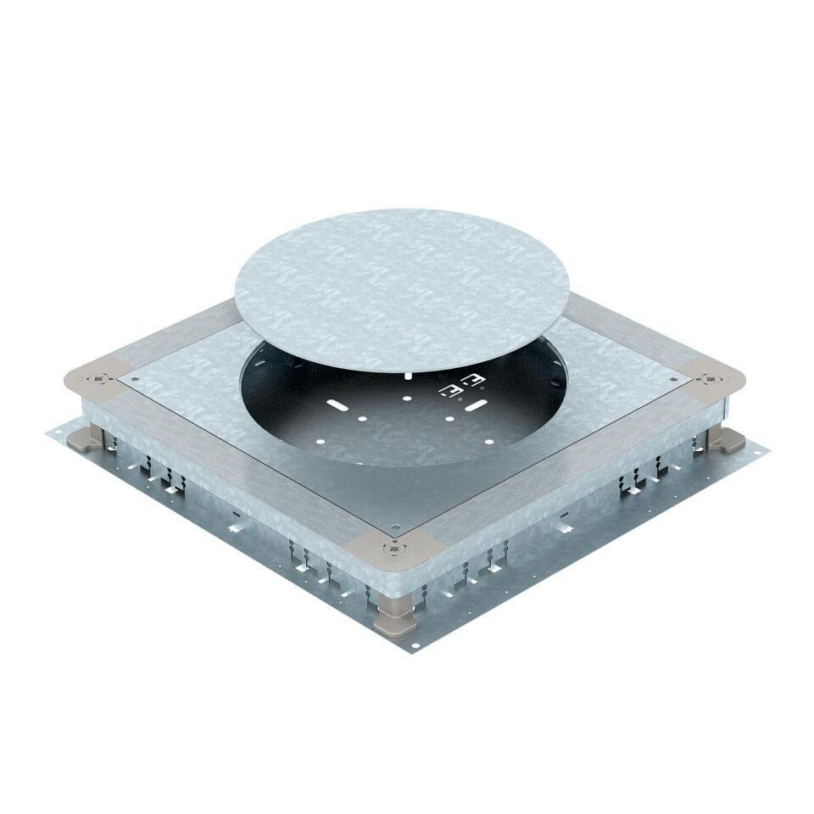

Einbauöffnung für Einbaueinheit

quadratisch, rechteckig, Rund

Werkstoff Seitenwand

Stahl

Kanalbreite (m)

0,19 - 0,35

Kanalhöhe (m)

0,03 - 0,05

min. Estrichhöhe (m)

0,06 - 0,07

Nenngröße (mm)

250,00 - 350,00

Nivellierbereich (m)

0,06 - 0,13